Итоговый отчет о ходе реализации инициативного проекта

- Наименование инициативного проекта: «Веселый островок»,
9 микрорайон, дом № 17 (далее — Проект).
Реализация Проекта осуществляется в соответствии с Положением о реализации инициативных проектов в городе Нефтеюганске, утвержденным решением Думы города от 28.06.2023 №375-VII.
2.Дата начала реализации инициативного проекта: c 08.09.2025 года по 15.10. 2025 года.
3.Сведения о выполненных работах, оказанных услугах в рамках реализации инициативного проекта:
Заключен муниципальный контракт № ЭА.2025.00094 на выполнение работ по благоустройству территории 9 микрорайона, возле дома № 17, города Нефтеюганска (реализация инициативного проекта «Веселый островок»).
На данный момент подрядчиком ООО «Городострой» муниципальный контракт исполнен в полном объеме.
Выполнены работы по демонтажу МАФ, ремонту покрытия тротуара, устройству ударопоглощающего покрытия, установке МАФ, установке ограждения.
4. Сведения об имущественном и (или) трудовом участии физических и(или) юридических лиц, индивидуальных предпринимателей:
- софинансирование граждан 0,00 руб.
- софинансирование индивидуальных предпринимателей, юридических лиц: 0,00 руб.
Имущественное участие граждан: ________-____________.
5. Сведения о финансировании инициативного проекта: (руб.)
Стоимость проекта  всего | в том числе |  |  | Заключено контрактов на сумму | Увеличение стоимости проекта | Причины увеличения стоимости проекта
Стоимость проекта  всего | Бюджет МО | Окружной бюджет | Соф-ние (населения, юр.лиц, ИП) | Заключено контрактов на сумму | Увеличение стоимости проекта | Причины увеличения стоимости проекта
11 018 360,0 | 11 018 360,0 | - | - | 11 018 360,0 | - | -

ДО
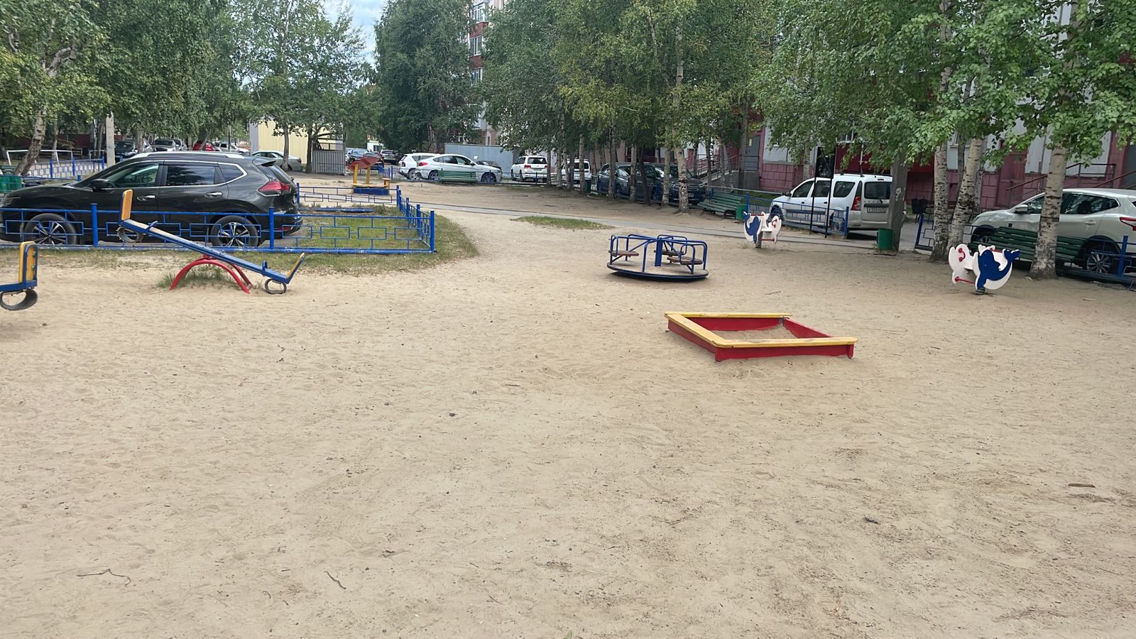

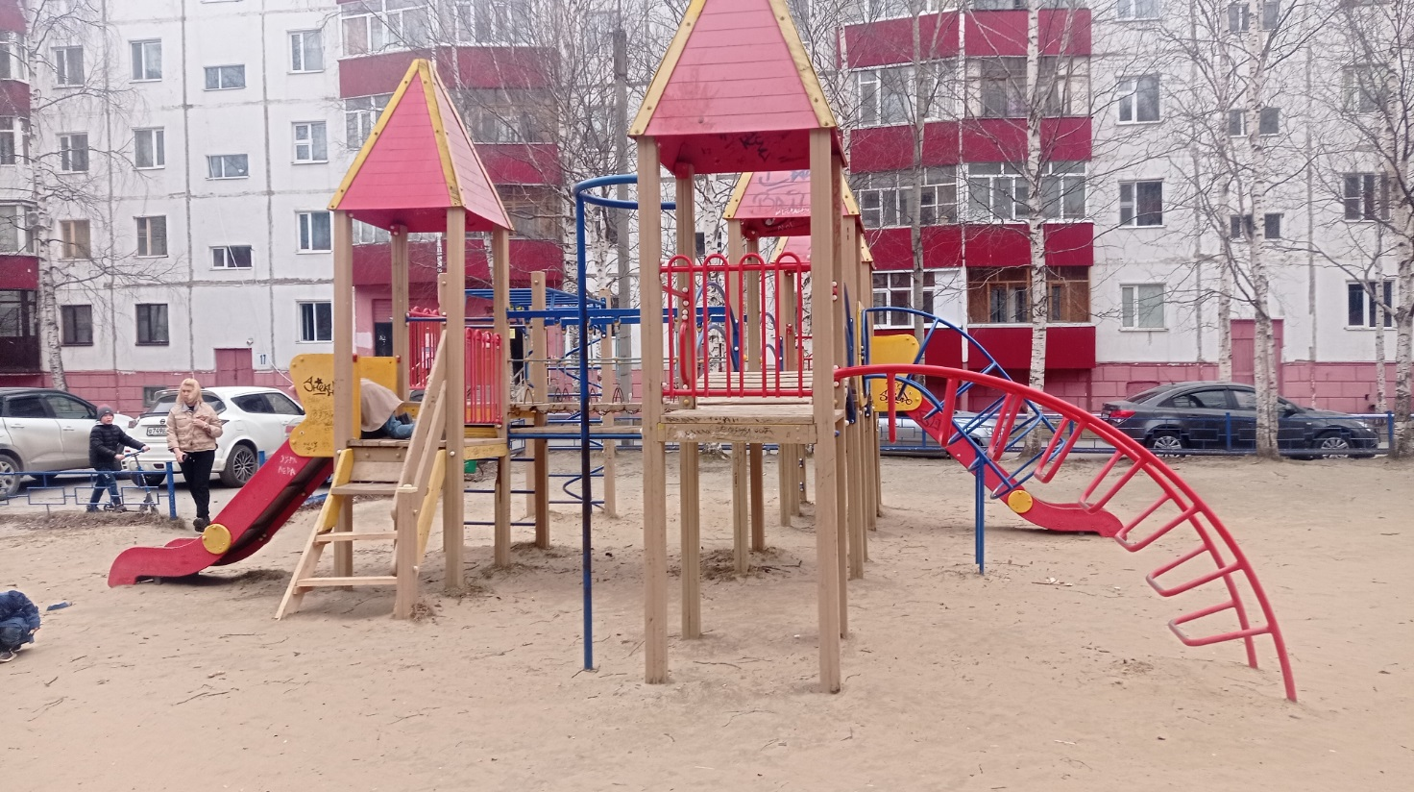

ПОСЛЕ
